Vektorkanoner
I vektorkanoner skyder man med sin vektorkanon efter fjendens soldater. Forestil jer følgende situation:

Vektorræs går ud på hurtigst muligt at skyde fjendens soldater. Kanonerne er for solide til at skyde i stykker.
Reglerne er simple:
- Træk lod om hvem der starter til højre, og hvem der starter til venstre.
- Tegn et stort koordinatsystem, og placer soldater (prikker) og kanoner (krydser) i hver sin ende af $x$-aksen, én cm fra hinanden. Kanonerne står bag mændene.
- Spilleren til venstre skyder først ved at:
  - Notere kanonens start-vektor. Når den er noteret, må den ikke ændres i det skud! (Man kan IKKE skyde vandret!)
  - Udregne de følgende vektorer ved at fastholde startvektorens $x$-koordinat men hele tiden formindske $y$-koordinaten med 1. Se eksemplet nedenfor.
  - Projektilets bane indtegnes ved at indtegne vektorerne efter hinanden. Det kommer til at ligne en parabel.
  - Hvis de rammer et af de to soldaterpunkter, har man fået en træffer. Ellers har man ramt forbi.
- Så er det spilleren til højde. (Husk at skyde den rigtige vej.)
- Så skyder man på skift indtil den ene har ramt begge modstanderens soldater. Når det lykkes, har man vundet.

Eksempel:
Spilleren til venstre noterer vektoren $\left(\begin{matrix}5 \\ 2\end{matrix}\right)$ på sit papir. De følgende vektorer vil så være $\left(\begin{matrix}5 \\ 1\end{matrix}\right)$, $\left(\begin{matrix}5 \\ 0\end{matrix}\right)$, $\left(\begin{matrix}5 \\ -1\end{matrix}\right)$ og $\left(\begin{matrix}5 \\ -2\end{matrix}\right)$.

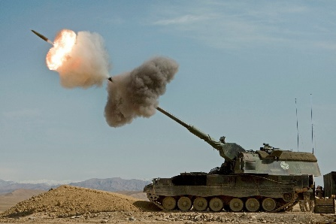
Hvis det bliver for nemt, så kan I tilføje flere mænd, stille dem bag kanonen eller med mere end 1 cm afstand, starte kanonen på en bakke, tegne et sort mærkeligt bjerg midt på marken, lade mændene rykke 1 cm frem i hver runde (så taber man, hvis de når kanonen), spille med mod- og medvind (så $x$-koordinaten fx bliver 1 større for hver vektor, hvis man skyder i medvind, og 1 mindre, hvis man skyder i modvind) osv. osv. Kun fantasien sætter grænser!

